營建工程名稱：@COMP_NAM
管制編號：@C_NO
工地地址或地號：@ ADDR
建造號碼或編號：@ B_SERNO
營建業主名稱：@ S_NAME
已依規定向本局申報繳納空氣污染防制費,經結算
空氣污染防制費計算：
首期申報應缴空污費： | @S_AMT | 元整
結算申報應缴空污費： | @S_AMT2 | 元整
@DiffStr： | @DiffAmt | 元整
該工程已結清應繳空氣污染防制費，共計：@S_AMT2元整(不含滯納金及利息@Penalty元)
特此證明
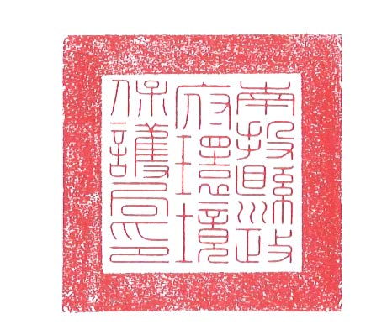
此致
(營建業主)

南投政府環境保護局
中華民國@Year年@Month月@Date日

